6. Sınıflar Sosyal Bilgiler 1. Dönem 1. Yazılı
1. Aşağıdaki boşluklara uygun kelimeleri yazınız. (20 puan)
İrade-i Milliye | Minber | Basın | Marmara
Anadolu Ajansı | İstanbul | Kamuoyu | İklim
Doğu Anadolu | Ankara | Karadeniz | Empati
a. Atatürk’ün Fethi Okyar ile çıkardığı gazetenin ismi …………………dir.
b. Anayasamızın 28. Maddesinde “…………………. hürdür, sansür edilemez.” İfadesi yer almaktadır.
c. Nüfus yoğunluğu en fazla olan il …………………………dur.
ç. İnsanın kendini karşısındakinin yerine koymasına …………….. denir.
d. ……………………….. ………………………….. Halide Edip Hanım ve Yunus Nadi Bey öncülüğünde kurulmuştur.
e. Kurtuluş Savaşı’nı başlatmak için Anadolu’ya geldiğinde Atatürk, kamuoyunu aydınlatmak için 11 Eylül 1919’da ………………….. ………………… gazetesini çıkartmıştır.
f. ……………… bir konuyla ilgili halkın düşüncesidir.
g. ………………… Bölgesi en fazla göç veren bölgemizdir.
ğ. ………………… nüfusu etkileyen en önemli doğal faktörlerden biridir.
h. …………………………. Bölgesi nüfus yoğunluğu en fazla olan bölgemizdir.
2. Aşağıdaki sorulardan doğru olanların başına “D”, yanlış olanların başına “Y” yazınız. (20 puan)
( __ ) Empati, bir konu hakkındaki halkın genel düşüncesidir.
( __ ) Ülkemiz, genç ve dinamik bir nüfusa sahiptir.
( __ ) Burdur, Tunceli ve Kilis nüfusu 1 milyondan az olan illerdendir.
( __ ) “Böyle yapman beni üzüyor” gibi cümleler ben dili kullanılmış cümlelerdir.
( __ ) İyi bir iletişim kurabilmek için karşımızdakinin yüzüne bakmalıyız.
( __ ) Gaziantep ve Diyarbakır’ın nüfusu 1 milyondan azdır.
( __ ) Seyahat özgürlüğü, salgın hastalık gibi durumlarda kısıtlanabilir.
( __ ) Bir ünlünün tatilde çekilen habersiz fotoğrafları her yerde yayımlanabilir.
( __ ) Çocuk işçilere sigorta gerekmez.
( __ ) Etkili bir iletişim için sadece karşımızdakini dinlememiz yeterlidir.
3. Aşağıdaki klasik soruyu cevaplandırınız. (4 puan)
-Ankara, sert ve kurak bir iklime sahip değildir, aynı zamanda etrafı çok dağlıktır ve denize kıyısı yoktur. Ancak buna rağmen Ankara’nın nüfusu oldukça fazladır. Bunun nedeni nedir?

4. Aşağıdaki grafiği inceleyip boşlukları doldurunuz.( 6 puan)
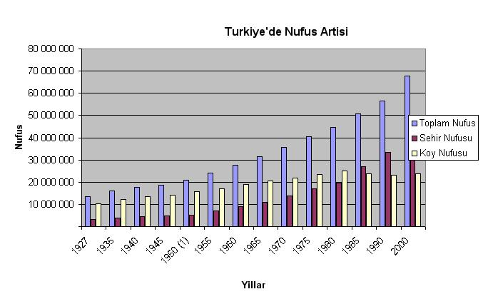
1995 | 1990 | Artmış | Kentleşme | Darbe
………………. Yılından itibaren köy nüfusu şehir nüfusunu geçmiştir. Ülkemizde her yıl nüfus sayısı ………………tır. …………………… nedeniyle köy nüfusu azalmıştır.
Aşağıdaki çoktan seçmeli soruları cevaplandırınız. (50 puan)
1. Aşağıdakilerden hangisi ben diline örnektir?
A) Zaten hep böylesin.
B) Senden hiçbir şey olmaz.
C) Ben büyüğüm ve bana yer vermemen büyük terbiyesizlik.
D) Bana karşı kırıcı davranman beni üzüyor.
2. Aşağıdakilerden hangisi Atatürk’ün kurduğu gazetelerden değildir?
A) Minber B) İrade-i Milliye
C) Hakimiyet-i Milliye D) Sabah Gazetesi

3. Aşağıdakilerden hangisi doğrudur?
A) Ülkemizde Doğu tarafı terör olaylarından dolayı gelişememiştir.
B) İzmir, en kalabalık şehrimizdir.
C) En fazla göç veren bölge İç Anadolu Bölgesi’dir.
D) Rize, nüfus yoğunluğu en az olan şehrimizdir.
4. Aşağıdaki yerleri okuyunuz.
I. Ege Kıyıları
II. Nil Nehri Kıyıları
III. Kore Yarımadası
IV. Hudson Körfezi
İklim özellikleri göz önünde bulundurulursa hangi yerlerde nüfus yoğunluğunun daha fazla olması beklenemez?
A) Yalnız III B) I, II ve IV
C) IV ve III D) Yalnız IV
5. Aşağıdakilerden hangisi yanlıştır?
A) Çocuk işçilere de sigorta yapılmalıdır.
B) Seyahat hakkı bazı durumlarda sınırlandırılabilir.
C) Ünlülerde özel hayatın gizliliği ilkesi geçerli değildir.
D) Her çocuk ilkokula gitmek zorundadır.
6. Aşağıdakilerden hangisi nüfusu etkilemez?
A) İklim B) Yeryüzü Şekilleri
C) Turizm D) Saat Farkı
7. Aşağıdakilerden hangisi iletişimi olumlu etkiler?
A) Tükürerek konuşmak.
B) Konuşan kişinin lafını kesmek.
C) Konuşurken sonları uzatmak.
D) Göz teması kurmak.
8. Aşağıdaki şehirlerden hangisinde nüfus, diğerlerine göre daha azdır?
A) Konya B) Diyarbakır
C) Nevşehir D) Van

BAŞARILAR…
Not: Çoktan seçmelilerden 4. soru 10 puandır.

